

Санкт-Петербургский национальный исследовательский университет информационных технологий, механики и оптики

Кафедра программных систем

**Лабораторная работа 9**

**Использование библиотеки классов при реализации**

**иерархии классов**

Выполнил: Ефимов

Павел Леонидович

Группа № К3120

Проверила: Казанова П.П.

Санкт-Петербург

2020

**Цель работы:**

Научиться использовать библиотеки классов при реализации иерархии классов

**Ход работы:**

Выполнено упражнение 1: «Создание и применение библиотеки классов». Выполнены подготовительные операции. Добавлено решение в новый проект. Перенесены файлы классов в проект библиотеки. Добавление ссылок на новую библиотеку. Текущий проект и библиотека перенесены в разные пространства имен.

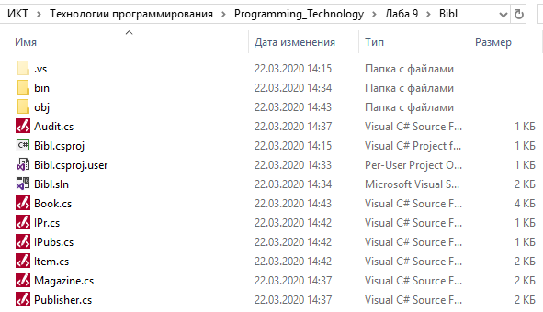

Рисунок – файлы программы упражнения 1

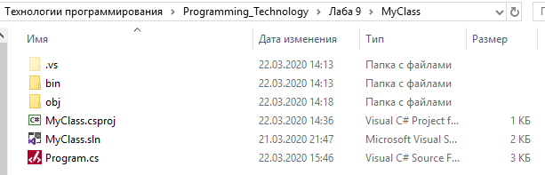

Рисунок - файлы программы упражнения 1

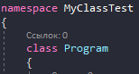

Рисунок – код программы упражнения 1

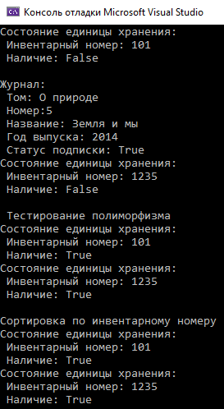

Рисунок – выполнение программы упражнения 1

**Вывод:**

В ходе выполнения лабораторной работы, были приобретены навыки использования библиотек классов при реализации иерархии классов.

**Ответы на контрольные вопросы:**

Напишите здесь контрольные вопросы